擬製人： | 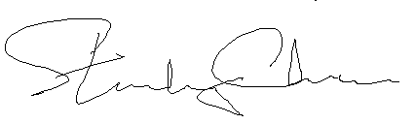 | 批核人: | 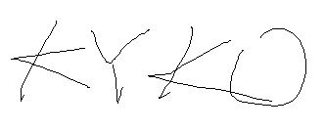
 | (陳偉強, 環境管理代表) |  | (高健揚, 總裁)

編號 | 與環境方針/重要環境因素有關 | 目標 | 指標 | 方案 | 負責職員 | 開始  日期 | 完成  日期 | 實際結果
 | 減少資源消耗 | 減少消耗能源 | 於二OO六年一月一日至十二月三十一日期間，減少耗電量 (與二OO五年同期耗電量作比較) 。而最終目標於二OO六年年底減低10%。  以耗電量單位計算 | - 更換全部光管，改用慳電膽 (預計能節省 2%能源)  - 重縛電線及安裝開關燈掣於樓梯位置，方便護衛員能在日間關燈。  - 減少使用光管。生產經理將定期監督使用光管次數，以免過多。 | 工廠經理  工廠經理  生產經理 | 1/1/06  1/1/06  1/1/06 | 1/7/06  1/7/06  1/7/06
 | 減少資源消耗 | 減少耗水量 | 於二OO六年一月一日至十二月三十一日期間，減少耗水量(與二OO五年同期耗水量比較)。而最終目標於二OO六年年底達致減低5%耗水量。 | - 安裝慳水設施 – 水流會隨著電路板停止生產時一并停止供應。  - 安裝導電計 – 於某些生產線的清洗步驟中安裝導電計，以達致減低耗水量或水質污染程度。 | 工廠經理  工廠經理 | 1/1/06  1/1/06 | 1/3/06  31/12/06
 | 預防污染 | 探討採用另一種清潔劑以替代三氯乙烯 | 於二OO六年7月31日前完成採用代替品之可行性報告 | - 透過市場調查及試驗性生產，檢討及探討其他替代三氯乙烯之清潔劑。  - 分析結果及準備可行性報告 | 工程部經理  工程部經理 | 1/1/06  1/6/06 | 31/5/06  31/7/06
 | 減少廢棄物 | 增加棄置金屬的回收量 | 於二OO六年一月一日至十二月三十一日期間，增加棄置金屬的回收量(與二OO五年同期比較增加10%)。 | - 於工廠內增設多些棄置金屬收集箱。  - 提高員工的環保意識，以期收集更多的廢棄金屬。  - 於二OO六年一月一日至十二月三十一日期間，每月監察廢物收集量。 | 設施經理  人事經理  會計經理 | 1/1/06  1/1/06  1/1/06 | 1/3/06  31/12/06  31/12/06
 | 減少資源消耗 | 減少紙張用量 | 於二OO六年一月一日至十二月三十一日期間，減少A4紙張用量(與二OO五年同期比較，期望達致減少5%)。 | - 提高員工對使用紙張及辦公室環保措施的意識。  - 建立一個監察及量化A4紙張用量的系統。  - 於二OO六年一月一日至十二月三十一日期間，每月監察A4紙張的用量。 | 行政經理  會計經理  會計經理 | 1/1/06  1/1/06  1/1/06 | 31/12/06  1/3/06  31/12/06

